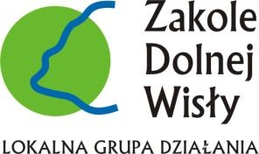

**FORMULARZ ZGŁOSZENIOWY**

**Na imprezę pt. „Wyzwalamy mamy – dzień nowych perspektyw dla mam z Zakola Dolnej Wisły”**

Kartę należy czytelnie wypełnić i podpisać a następnie dostarczyć do biura LGD „Zakole Dolnej Wisły” ul. Chełmińska 7b 86-253 Kijewo Królewskie w wersji papierowej lub wysłać scan na adres mailowy a.zawitowska@zakolewisly.pl do dnia **8 lipca 2016 r.**

|  |  |
| --- | --- |
| **Imię i Nazwisko** |  |
| **Adres zamieszkania** |  |
| **Telefon kontaktowy** |  |
| **Adres email** |  |
| **Wiek** |  |
| **Dzieci**  **(np. ilość: 2 wiek: 4, 6 lat)** | **Ilość: wiek:** |
| **Gmina**  **(należy zaznaczyć właściwe)** | **Dąbrowa Chełmińska**  **Zławieś Wielka**  **Kijewo Królewskie**  **Unisław** |

Wyrażam zgodę na przetwarzanie moich danych osobowych dla potrzeb organizacji imprezy pt. **.** *„Wyzwalamy mamy – dzień nowych perspektyw dla mam z Zakola Dolnej Wisły”*  (zgodnie z Ustawą z dnia 29.08.1997 roku o Ochronie Danych Osobowych; tekst jednolity: Dz.U.z 2014 r., poz.1182 ze zm.).

                                               …........................................................

                                                                       data i czytelny podpis